BRQ

Teste Trades/Classificação de Risco.

## SOBRE A ABORDAGEM PARA ATENDER AOS QUESITOS DO TESTE

### Resumo

Your design must take into account category rules can be added/removed/modified and will become highly complex in the near future.

Please write your answer in pseudo-code showing clearly what classes, interfaces, methods and design patterns you would create/use to solve this problem. Also, object oriented programming is appreciated.

As regras são armazenadas numa estrutura que contempla:

Nome do Conjunto de Regras

Setor do Cliente (Publico, Privado, [outros])

Range de Valore <Min e Max>

Risco atribuído para a faixa (LOW, MEDIUM, HIGH, [NONE – caso não haja regra aplicável, [outras classificações].

O algoritmo é:

Para Cada Trade

Selecionar o sub-conjunto de regras aplicável ao setor do Trade.

Ordenar as regras pelo Valor Minimo em ordem crescente

Atribuir NONE para a Classificação

Para Cada Regra

Testar o trade para todas as regras

Sendo a Regra Aplicavel Atribuir a Classificação

Prevalece a ultima classificação atribuída.

Para implementar o app, utilizou-se:

DDD,

IoC

ORM (EF),

MVC

Optou-se por persistir todos os dados em MD, inclusive os Trades. O que se entende ser desnecessário em um ambiente adequado (produção).

## Sobre as regras:

Entendendo que os parametros de entrada SEMPRE serão Valor e Setor, por conta da interface apresentada, temos que as regras possíveis podem ser generalizadas como:

ValorMinimo, ValorMaximo, Setor, RISCO onde RISCO é a Classificação, Que neste caso também poderá ser as previamente especificadas, e também novas classificações

Observação: Poderemos entender que minimo ou maximo nulos ou zeros significam sem limite. Podemos também adotar numeros absolutos para o máximo.

Teriamos então para os quesitos do teste as seguintes possibilidades:

0, 1.000.000, PUBLIC, LOWRISK

1.000.001, 999.999.999.999, PUBLIC, MEDIUMRISK

1.000.001, 999.999.999.999, PRIVATE, HIGHRISK

ATENÇÃO: Dentre estas regras definidas, parece faltar regra para setor PRIVADO até 1.000.000.

Estas regras podem ser mantidas em Banco de Dados. O Método de Classificação recebe o conjunto de regras como parâmetro.

a Estrutura da Classes contemplará:

Class GrupoDeRegras {

int GrupoDeRegrasId // chave primaria

string Descricao

}

Class Regras {

int RegraId // chave primaria double MinValue

double MaxValue

string ClientSector

string Risk

int GrupoDeRegrasId // Foreign Key

}  
  
A Interface de chamada da classificação é a determinada:

interface Trade {

double Value { get; }

string ClientSector { get; }

}

A tabela GrupoDeRegras serve par agrupar um conjunto de regras.

A classificação do Trade se dará aplicando sequencialmente as Regras, e a ultima regra valida aplicada será a retornada.

Devido a falta de definição de uma classificação para situações não contempladas, será retornado "NONE" como classificação para o Trade. *Entendo que é necessário uma definição para tal situação.*

A sequência de aplicação das regras será do menor ValorMinimo para o maior Valor Minimo, isso devidamente filtrado para o ClientSector da trade.

A abordagem permite que caso de vários critérios de classificação possam ser "testados" até se conseguir um "critério" adequado, bastara inserir novos GruposDeRegras, e para cada um destes as regras necessárias.

As regras permitem que o ClientSector também possa ser "Public", "Private" ou outro que venha a ser necessário.

A classificação retornada poderá ser "LOWRISK", "MEDIUMRIS", "HIGHRISK" ou qualquer outra que venha a ser necessária.

Como a especificação determina apenas Value e ClientSector para o Trade, apenas estes critérios foram utilizados, porém caso o critério seja acrescido de mais parâmetros, bastará alterar os Dominios.

A tabela Regras contempla cada regra a ser utilizada para classificar um trade.

A classificação do Trade se dará aplicando sequencialmente as Regras, e a ultima regra aplicada será a retornada.

A sequência de aplicação das regras será do menor ValorMinimo para o maior Valor Minimo, isso devidamente filtrado para o ClientSector da trade.

Como aprimoramento do mecanismo de classificação entendo que poderia ser interessante uma definição explicita da sequência de aplicação das regras. O que implicaria em acrescentar um atributo Sequencia na classe de Regras.

A abordagem permite que caso de vários critérios de classificação possam ser "testados" até se conseguir um "critério" adequado, basta´ra inserir novos GruposDeRegras, e para cada um destes as regras necessárias.

As regras permitem que o ClientSector também possa ser "Public", "Private" ou outro que venha a ser necessário.

A classificação retornada poderá ser "LOWRISK", "MEDIUMRIS", "HIGHRISK" ou qualquer outra que venha a ser necessária.

Como a especificação determina apenas Value e CleintSector para o Trade, apenas estes critérios foram utilizados, porém caso o critério seja acrescido de mais parâmetros, bastará alterar os Dominios.

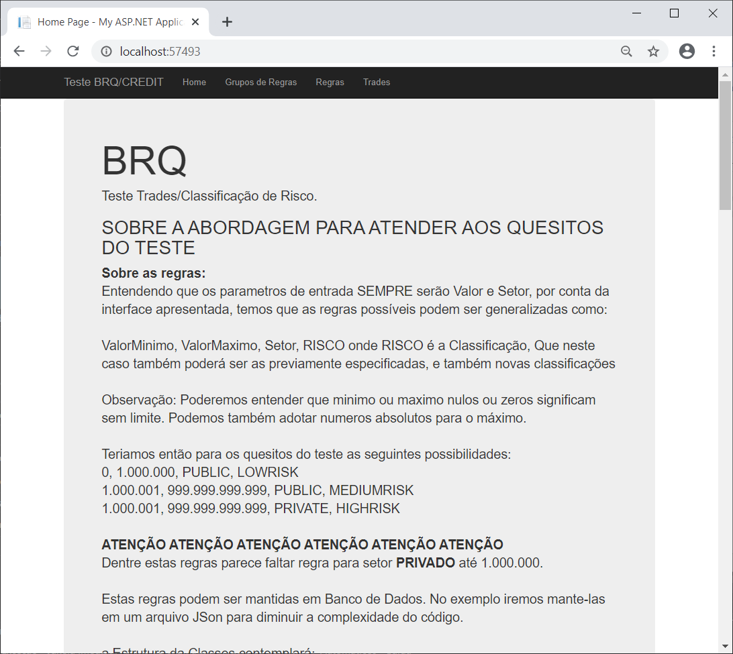

# Teste BRQ/Credit

Projeto foi criado em ASP.NET MVC, utilizando .Net Framework, DDD, EF (apenas para poder persistir as regras em momento oportuno), IoC e AutoMapper

**# Execução**

Para compilar e rodar o app poderá ser necessário a instalação do ef, para tanto no Console do Gerenciador de Pacotes execute

PM> Install-Package EntityFramework

**# Descritivo**

Este é um projeto que tem foco no IoC, e que pretende demonstrar como "Regras de Classificação" com base em 2 valores podem ser utilizadas de forma dinâmica, utilizando algumas tecnologias e padrões de projetos:

• ASP.NET MVC para front end

• .Net Framework - para o core do app (poderia ser adotado também o net.core)

• DDD (Domain Drive Design) - Como pattern para desacoplamento)

• IoC (Simple Injector)

• Fluent API

• Linq/Lambda para filtragens

• EF para manter as regras - utilizando SQLServer.

**# Observação**

Para diminuir o tempo necessário foi utilizado um modelo de aplicação previamente preparado, como base da estrutura e alguns outros itens acessórios.

## Telas do App desenvolvido para o Teste.

### Manutenção dos Conjuntos de Regras

## 

### Classificação dos Trades Cadastrados

Utilizado para testes, chamando o método de Classificação, que utiliza o Conjunto de Regras da linha.

## 

### Manutenção das Regras

## 

### Cadastramento de Trades para Fins de Testes

## 